上海/无锡六空间校园招聘
公司简介：
2016年诞生于中国上海，我们提供从2D，3D，动画，特效到后期整合的全流程化模块服务，以及定制化产品服务。公司成员曾在UBISOFT,EA,EPIC, NCSOFT ,盛大，九城等多家业内领先企业任职。2019年受无锡高新区邀请在无锡成立无锡六空间信息科技有限公司，与无锡国家软件园深度合作，主营游戏美术，VR/AR项目研发合作， 同时我们与51VR合作并承接相关数字艺术项目研发工作，核心业务陆续转战无锡，目前技术人员70余人。

营业执照：
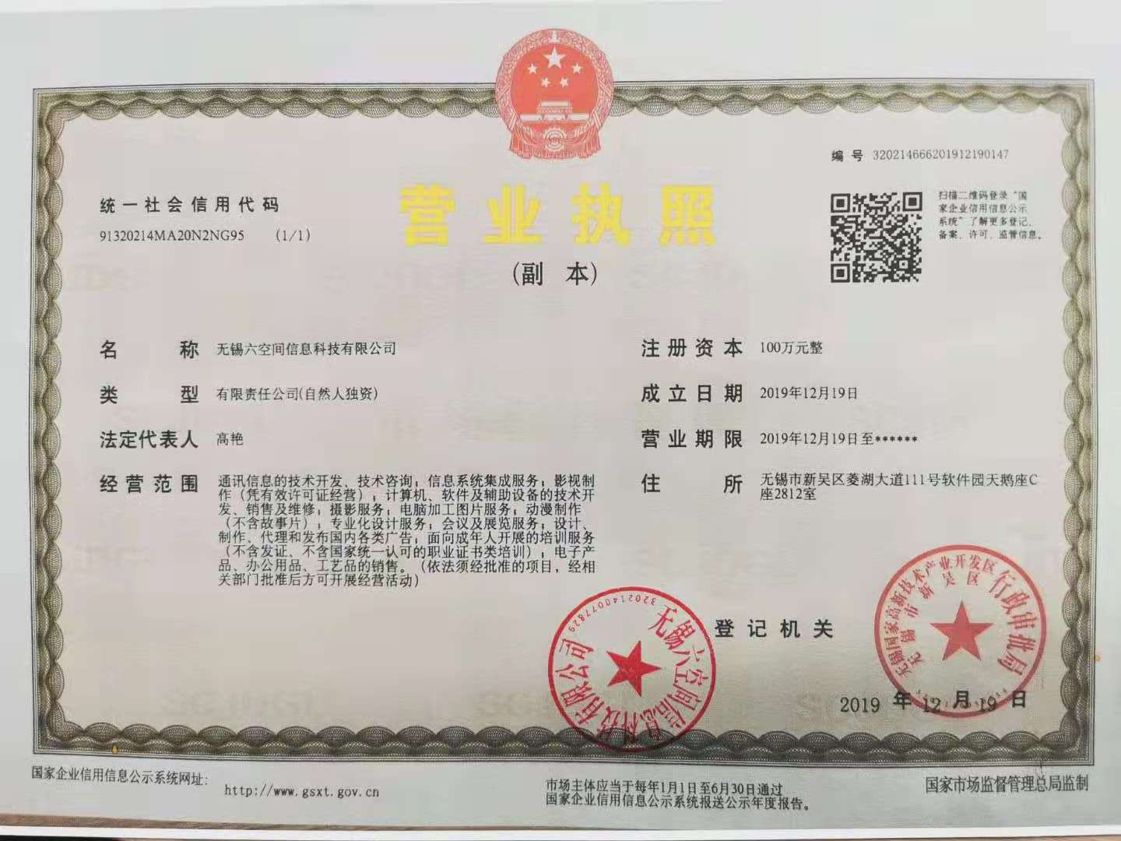

办公环境：
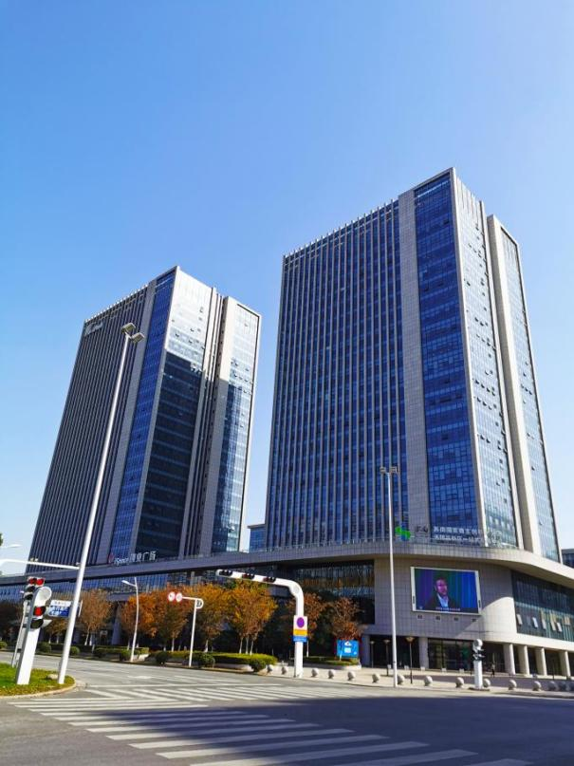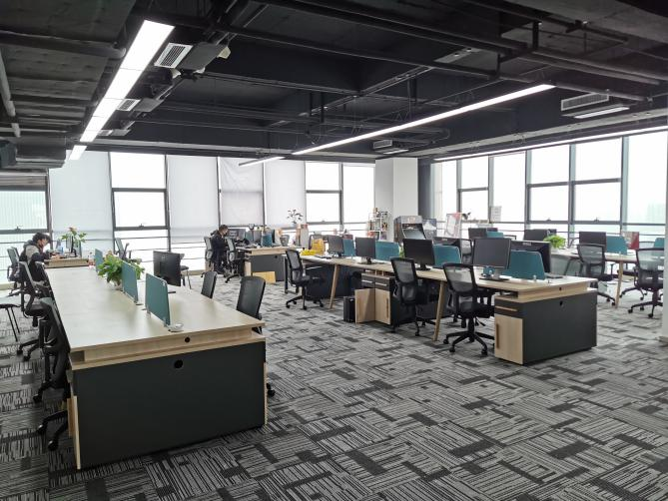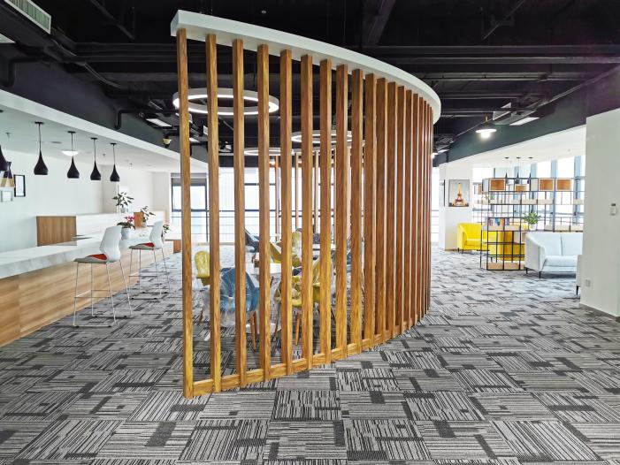

公司商标或logo
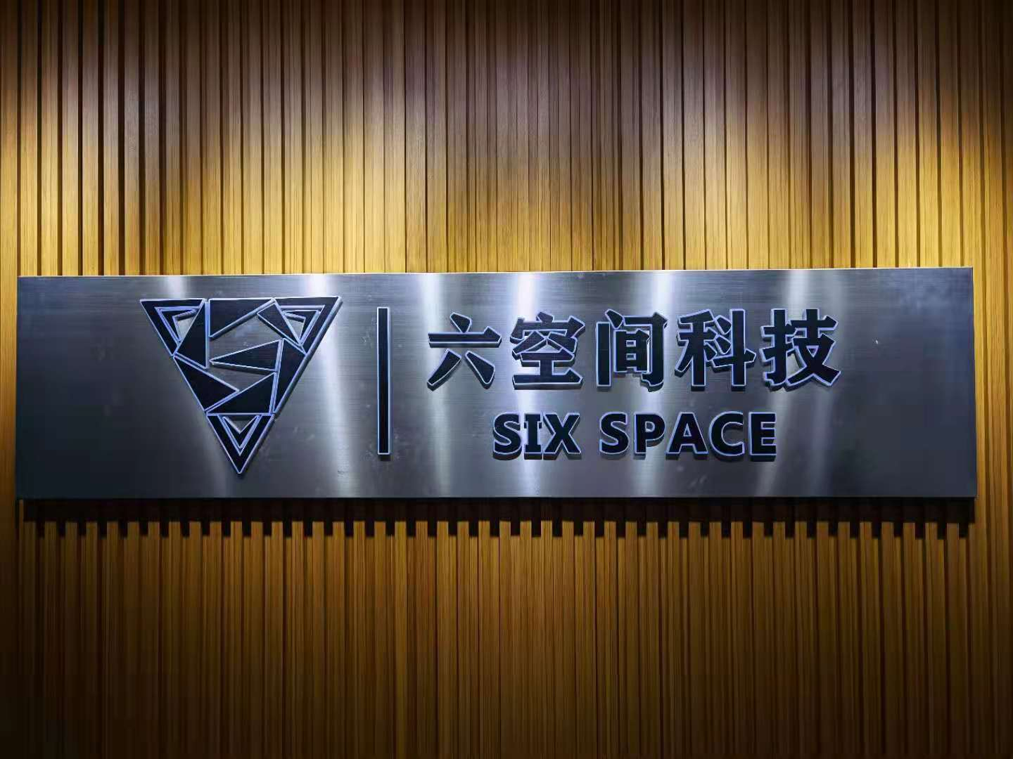

招聘岗位信息：
岗位1 | 游戏原画实习生 |  | 招聘人数 |  | 5 |  | 工资待遇 | 4500 |  | 是否包食宿 | 否
岗位要求：

任职要求：
1.负责游戏场景，道具的设定，包括场景的布局，道具的功能细节设定和整体色调的把握。
2.根据策划要求绘制出符合游戏文化背景和整体美术风格的原画设定。
3.与团队积极沟通，提出好的设计思路和独特的创意。
任职要求：
1.热爱游戏。
2.具有扎实的美术功底，有一定的创意，审美和浓厚的色彩，造型功底。
3.精通PS，手绘能力强，理解能力强，能够将策划好的东西完美的绘制呈现出来。
4.有责任心，在创作上精益求精，善于沟通和团队合作。

岗位2 | 游戏模型师实习生 |  | 招聘人数 |  | 12 |  | 工资待遇 | 4500 |  | 是否包食宿 | 否
岗位要求：
1. 根据设定制作出面数和布线合理的3D模型。
2. 辅助材质师使用绘图软件绘制和修改游戏贴图。
3. 使用zbursh进行高模雕刻，拓扑，高低模烘焙。
4. 积极参与游戏项目，提出自己独特的设计观点。
任职要求
1.热爱游戏，有较强的空间感，结构感。
2.了解3D建模，了解Zbursh雕刻，了解PBR流程，并愿意深入学习制作。
3.沟通，理解能力强，能根据策划和设定准确做出游戏模型。

岗位3 | vr建筑漫游实习生 |  | 招聘人数 |  | 3 |  | 工资待遇 | 4500 |  | 是否包食宿 | 否
岗位要求：
1、负责游戏项目中的三维场景模型贴图制作,以及相关道具等的制作。
2、有较好的美术功底、有色彩，造型、素描等基础知识。
3、具有一定原画设计能力者优先。
4、会使用maya或者 3DSMAX、photoshop、bodypaint等三维制作软件，并对游戏动画 有一定的了解，具备一定的3D制作的立体理解能力，能配合角色贴图的色彩与质感的制作。
任职要求：
1、美术及相关设计专业毕业。
2、具有美术绘画基础，有一定原画设计能力者优先。
3、做事认真细致、能吃苦、有耐心、能承受一定的工作压力，具有良好的团队合作精神及沟通能力。

福利及休息  休假： |  | 岗前技术培训 五险一金 双休 年底13薪
公司对接人姓名 |  | 徐彭 |  | 职务 |  | ceo |  |  | 联系方式 | 18721783693
工作地址 |  | 上海/无锡任选

